Тема 13. Общие свойства сводчатых конструкций

Свод (от «сводить» — соединять, смыкать) — криволинейные строительные конструкции, служащие для перекрытия помещений и проемов. Своды позволяют перекрывать значительные пространства без дополнительных промежуточных опор, используются преимущественно в круглых, многоугольных или эллиптических в плане помещениях. Сводчатые покрытия проектируются, как правило, из сборных железобетонных элементов для прямоугольных в плане однопролетных или многопролетных зданий. По продольным краям (вдоль образующей) своды могут опираться на колонны, стены или непосредственно на фундаменты.
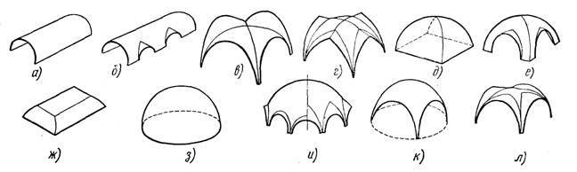

Рис. 1. Формы традиционных сводов и куполов:
а — цилиндрический свод; 0 — то же, с распалубками; в — крестовый свод; г — то же, вспарушенный со стрельчатым очертанием арок (готический свод); д — сомкнутый свод; е — то же, с распалубками; ж — зеркальный свод; з — сферический купол; и — то же, с распалубками разных видов; к—парусный свод; л — то же, с распалубками

В зависимости от типа свода он может иметь следующие элементы:
- Замок, замковый камень, ключ свода — средний клинчатый камень в щелыге арки или свода. Иногда подчёркивается декором.
- Зеркало — горизонтальная, плоская плоскость зеркального свода, потолочный плафон (изначально — любая гладкая поверхность плит в каменной кладке).
- Лотки — криволинейная плоскость свода, одним концом опирающаяся на стену, а другими — смыкающаяся с остальными лотками, то есть часть свода, имеющая форму отрезка полуцилиндрической поверхности, рассечённой двумя взаимно пересекающимися плоскостями.
- Паддуги (падуги) — боковые цилиндрические части сомкнутого свода, в зеркальном своде — находятся под зеркалом. Изначально — большая выкружка над карнизом, служащая переходом от стены к потолку.
- Пазуха свода — пространство между наружными поверхностями смежных сводов, или сводом и стеной.
- Паруса — сферический треугольник, обеспечивающий переход от квадратного в плане подкупольного пространства к окружности купола.
- Подпружная арка — упорная арка, укрепляющая или поддерживающая свод.
- Пролёт свода — его ширина
- Пята свода — нижняя часть арки, свода, опирающаяся на стену или столб; или же верхний камень опоры, на котором покоится арка или свод.
- Распалубки — выемка в цилиндрическом своде в виде сферического треугольника. Образуется пересечением двух взаимно перпендикулярных цилиндрических поверхностей (обычно разного радиуса). Может быть либо частью крестового свода, либо дополнительным сводом, врезаным в цилиндрический или зеркальный. Устраивается над дверными и оконными проёмами при расположении верхней точки проёма выше пяты свода.
- Стрела свода — расстояние от оси арки в ключе до хорды, соединяющей центры её пят.
- Шелыга (щалыга) — верхняя линия или хребет свода. Также — непрерывный ряд замковых камней (ключ свода).
- Щека свода (люнет) — торец свода, его срез
- Щековая арка — подпружная боковая арка крестового свода, расположенная по сторонам прямоугольника его плана.
- Щековая стена — торцовая стена помещения, перекрытого цилиндрическим сводом, нагрузки не испытывает.

Задание по теме:
1, Изучить типы сводов и их составные части.
2. Перерисовать на формат А4 и подписать все элементы сводов.

